Quản lý thẻ nhà báo

06/2016

Tài liệu giới thiệu và hướng dẫn sử dụng

Công ty cổ phần iNews

Số 247 Cầu Giấy, Phường Dịch Vọng, Quận Cầu Giấy, TP Hà Nội

**ĐT** 043. 7931188

**Fax** 043. 7930979

tintuc.vn

Nội dung

Các chức năng trong hệ thống 1

Xử lý dữ liệu 15

Thông tin liên hệ 17

# Các chức năng trong hệ thống

## Đăng nhập, đăng xuất, Quên mật khẩu

* Màn hình giao diện đăng nhập: http://tnb.inews.vn/login

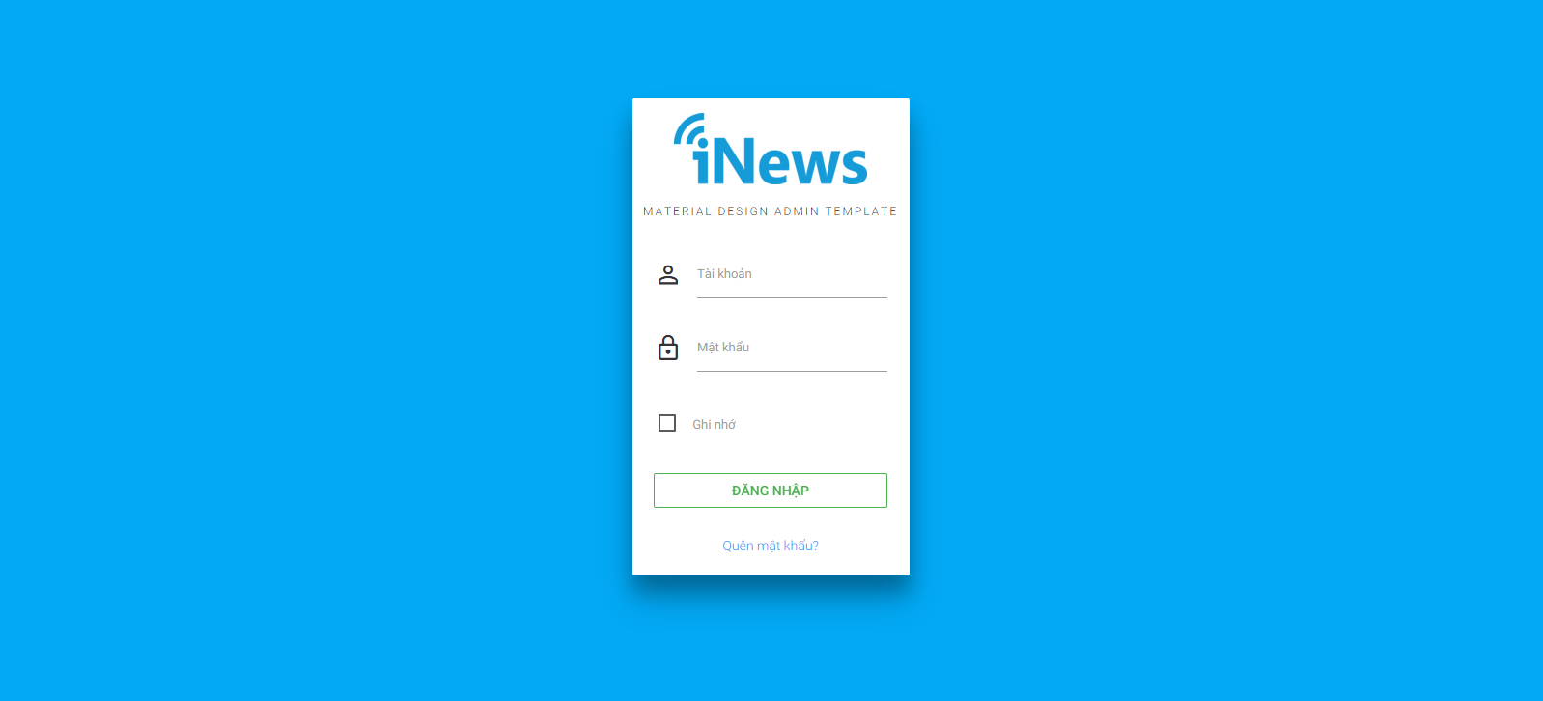

* Màn hình giao diện quên mật khẩu: http://tnb.inews.vn/forgot_password

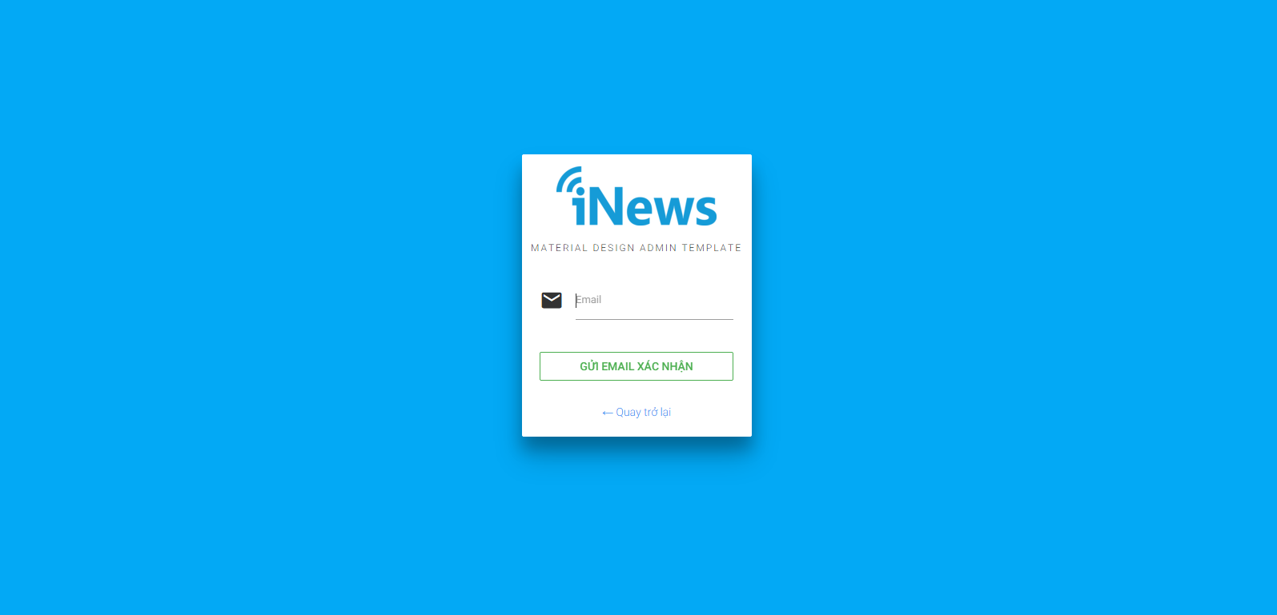

* Màn hình giao diện đăng xuất:

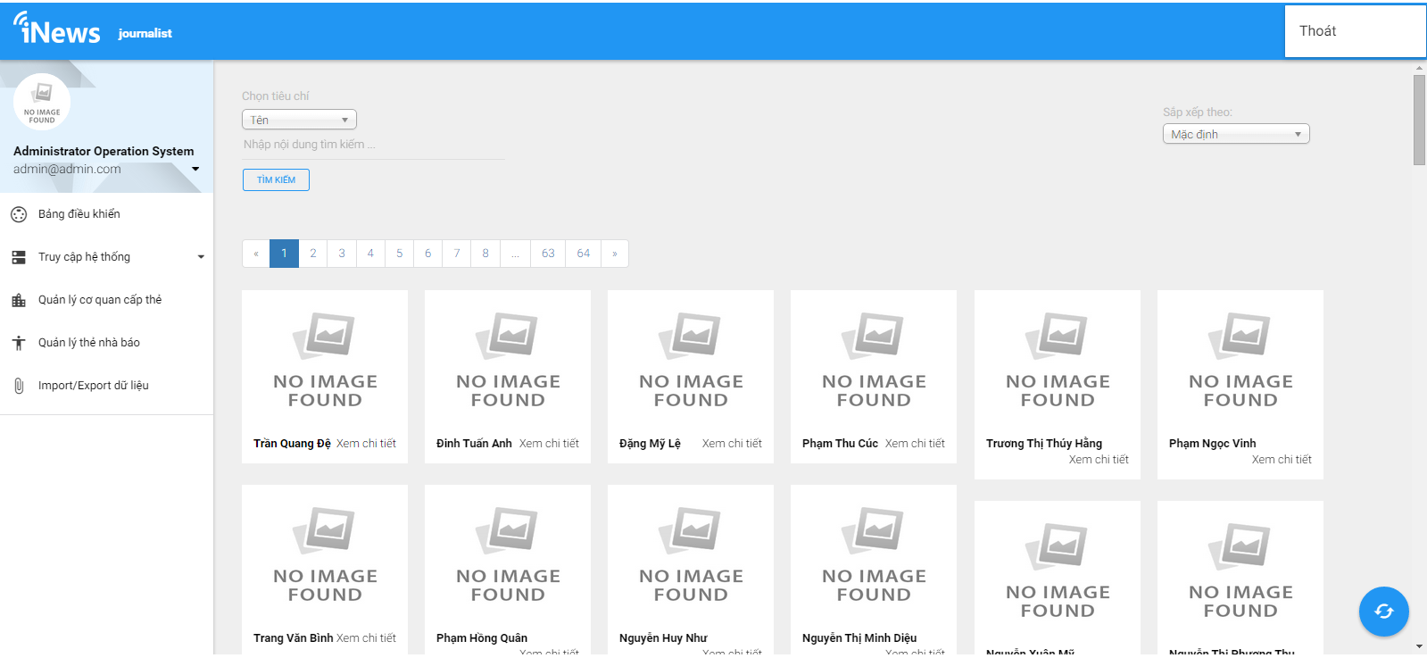

## bảng điều khiển

* Màn hình chính: http://tnb.inews.vn/dashboard

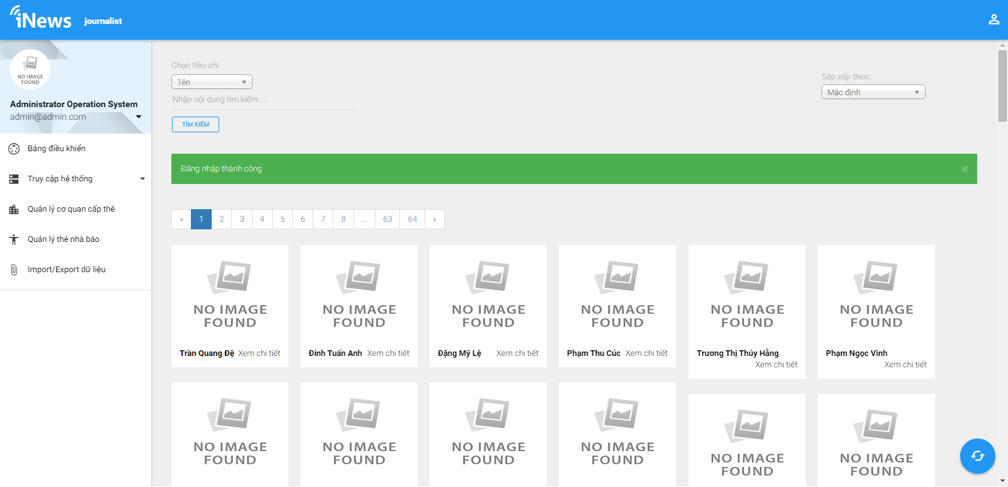

* Hiển thị thông tin chi tiết của 1 thẻ nhà báo:

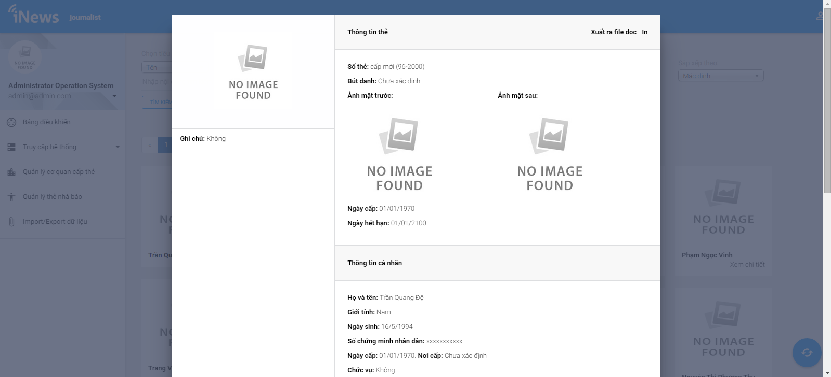

## Hồ sơ cá nhân, cài đặt

* Màn hình hồ sơ cá nhân: http://tnb.inews.vn/user/profile

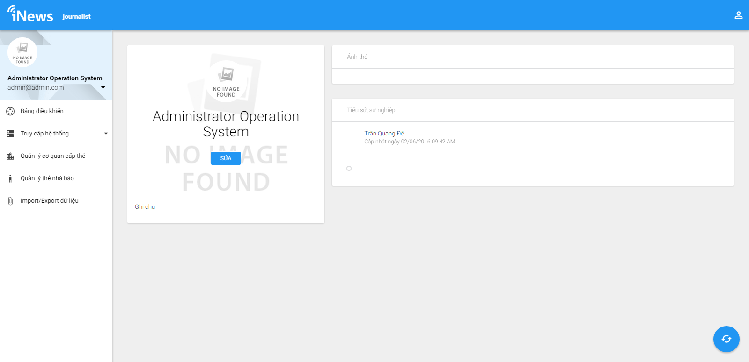

* Màn hình thay đổi thông tin cá nhân: http://tnb.inews.vn/user/setting

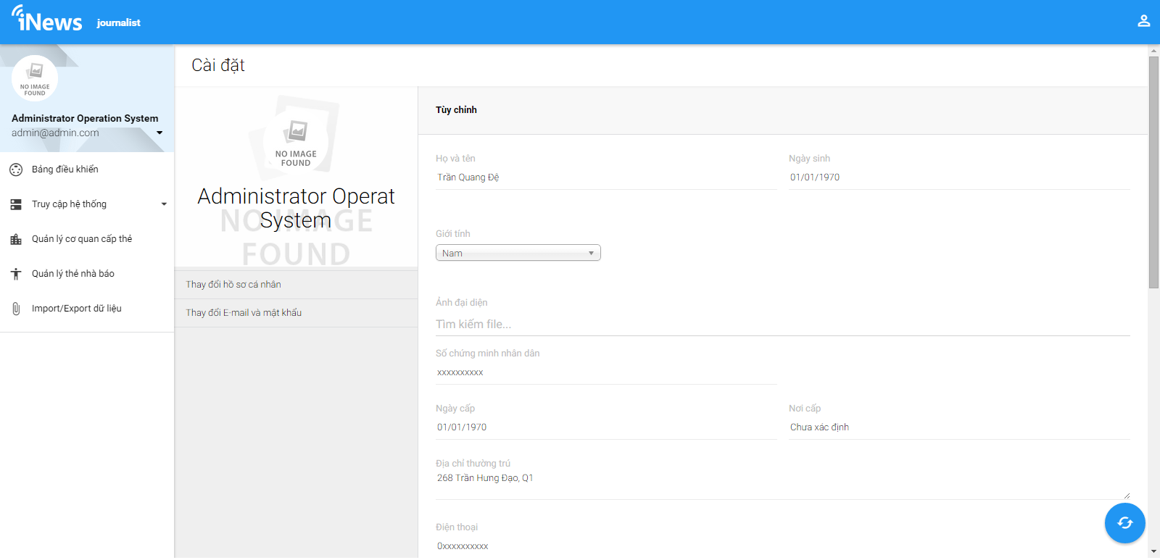

* Màn hình thay đổi mật khẩu: http://tnb.inews.vn/user/change_password

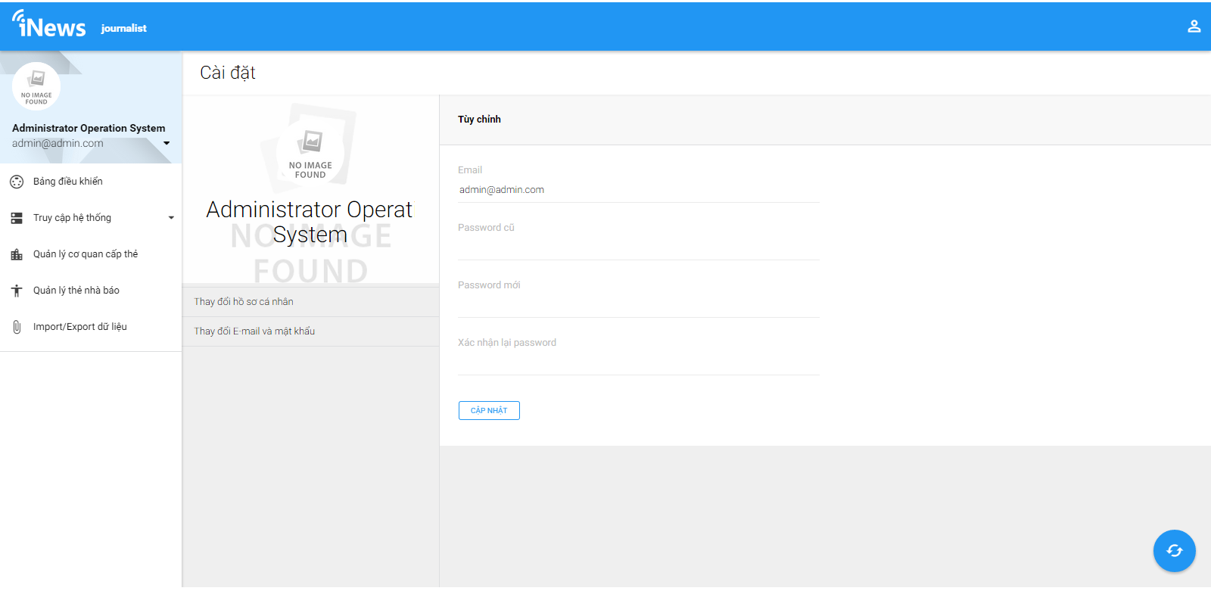

## truy cập hệ thống: quản lý quyền, quản lý tài khoản

* Màn hình quản lý danh sách quyền: http://tnb.inews.vn/admin/usergroup

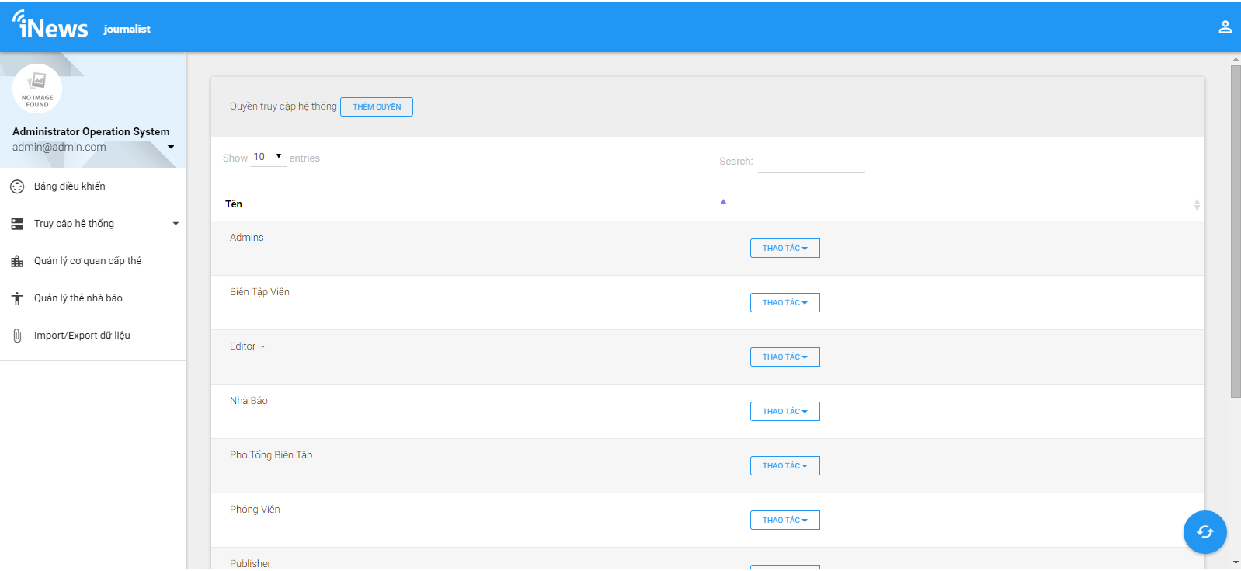

* Màn hình thêm mới quyền: http://tnb.inews.vn/admin/usergroup/create

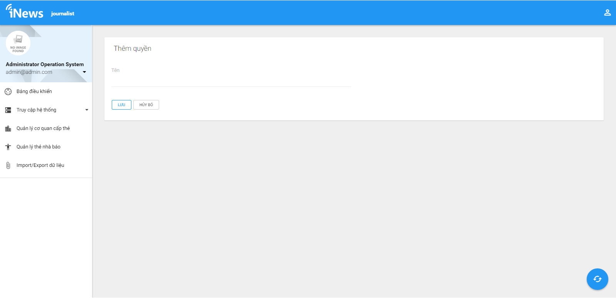

* Màn hình sửa quyền: http://tnb.inews.vn/admin/usergroup/xxx/edit

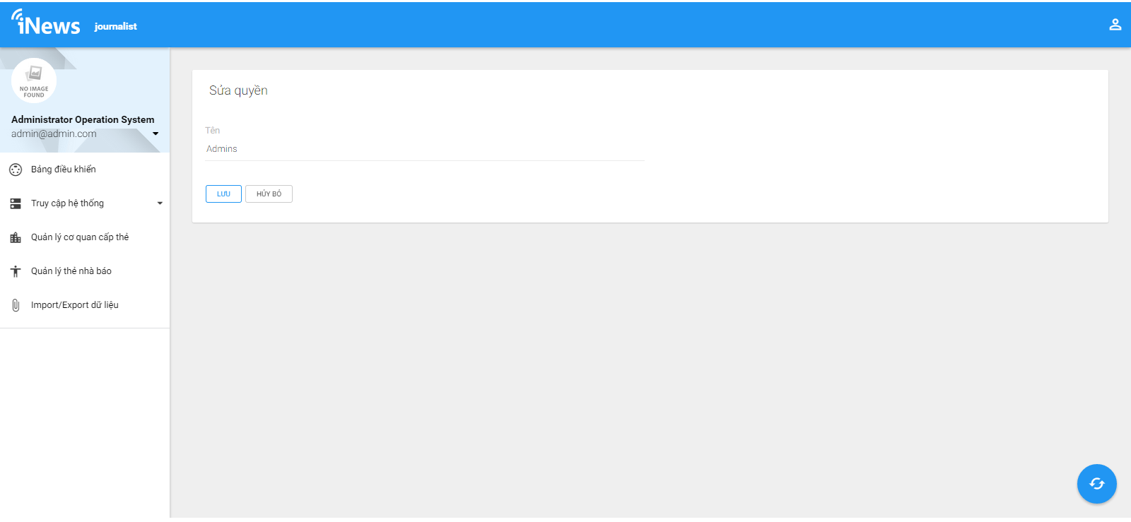

* Màn hình xóa quyền:

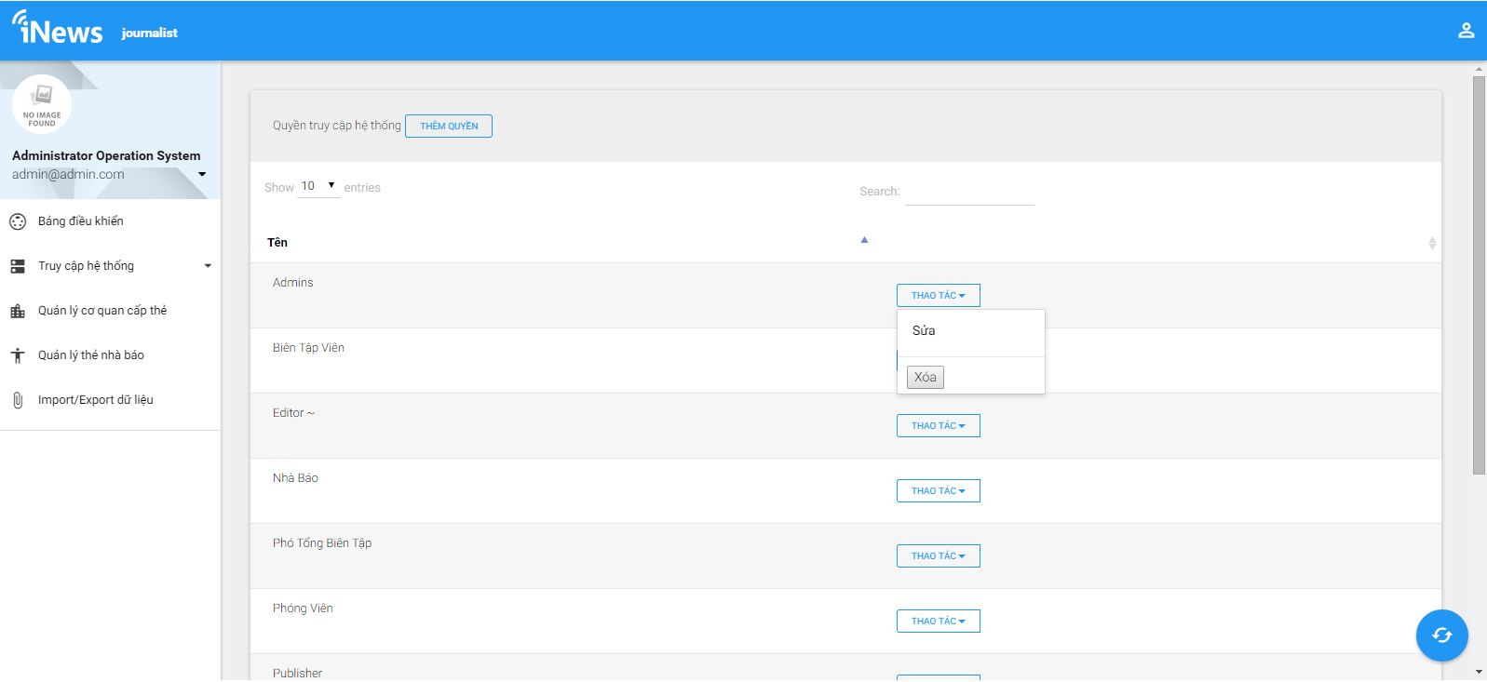

* Màn hình quản lý danh sách tài khoản: http://tnb.inews.vn/admin/user

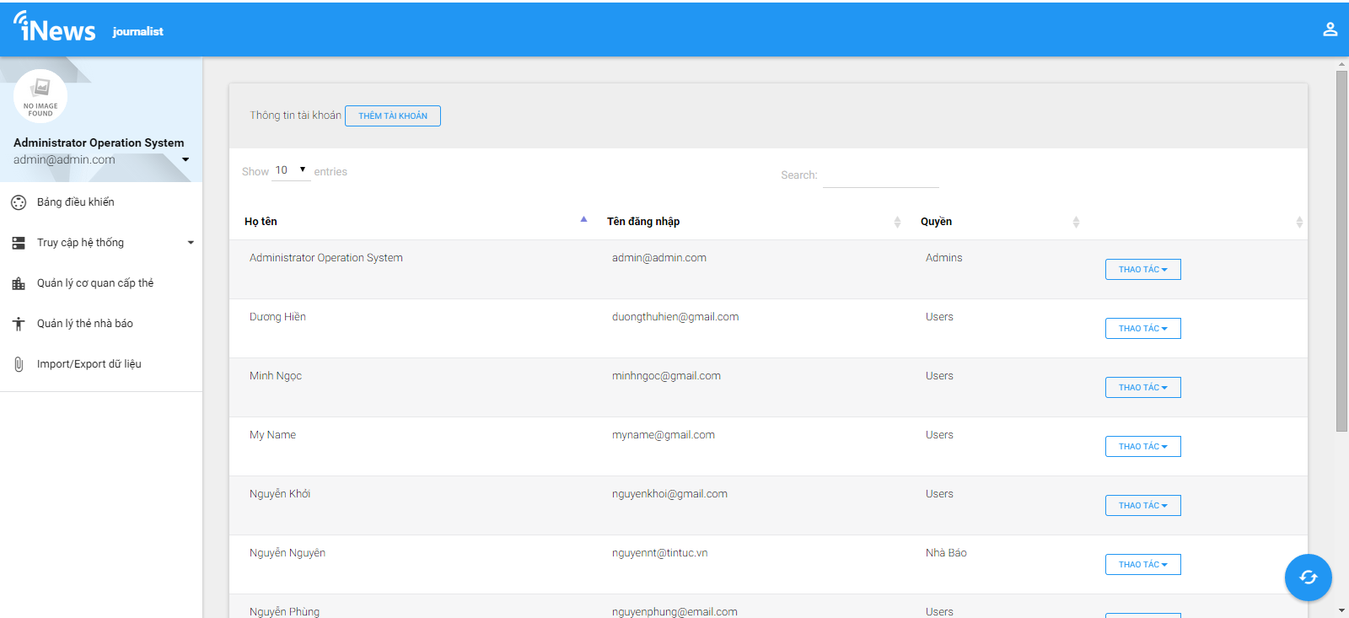

* Màn hình thêm mới tài khoản: http://tnb.inews.vn/admin/user/create

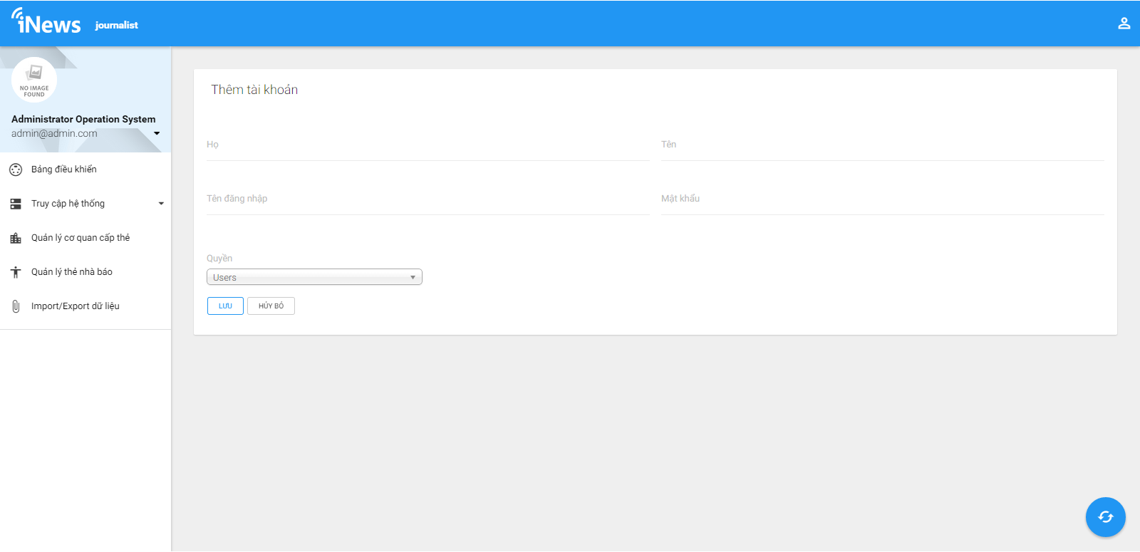

* Màn hình sửa tài khoản: http://tnb.inews.vn/admin/user/xxx/edit

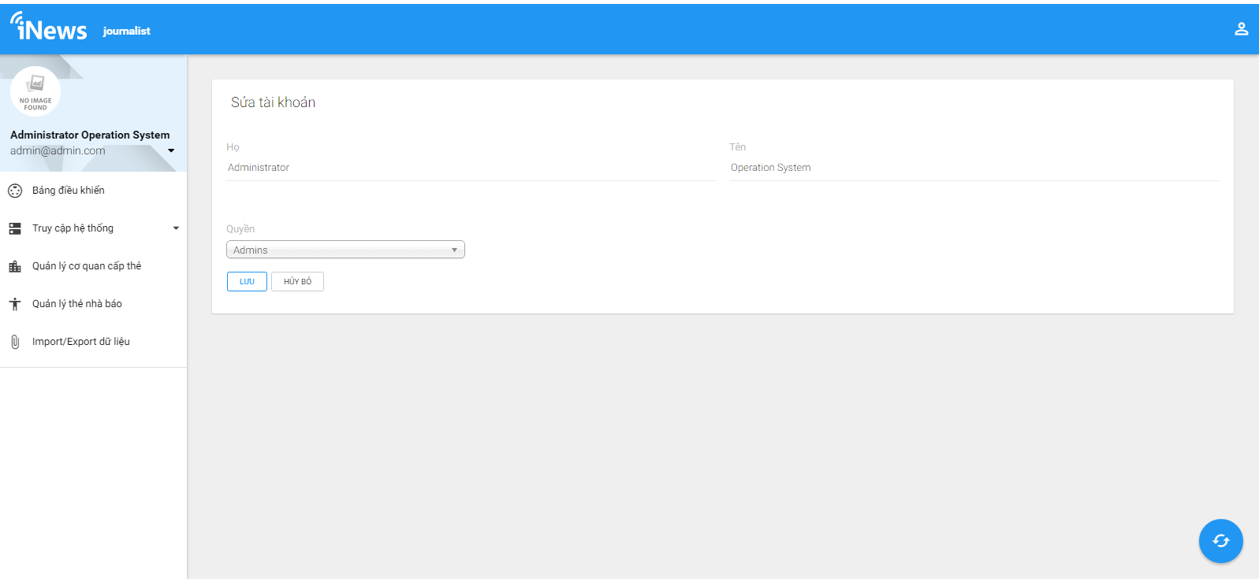

* Màn hình xóa tài khoản:

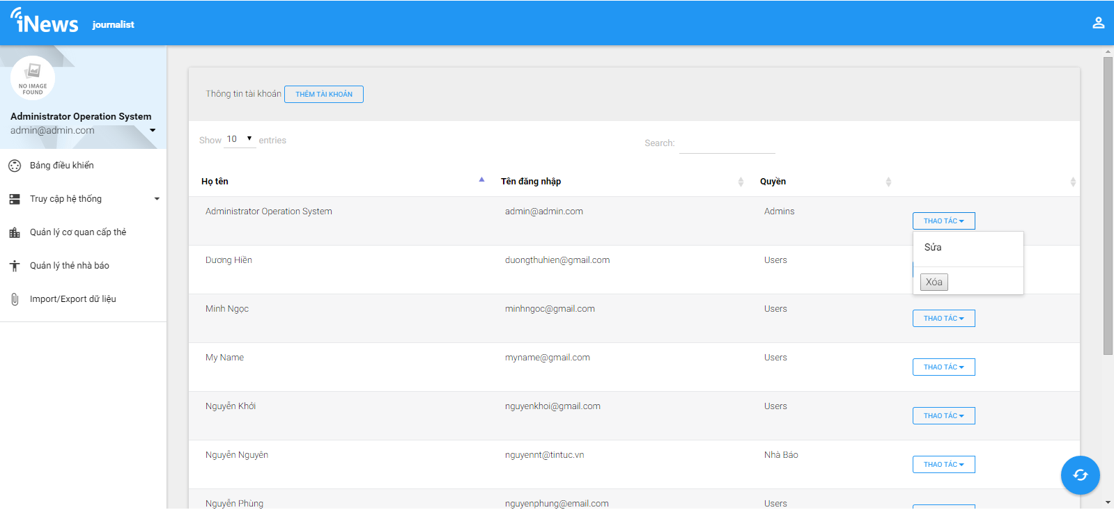

## Quản lý cơ quan cấp thẻ

* Màn hình quản lý danh sách cơ quan cấp thẻ: http://tnb.inews.vn/admin/agency

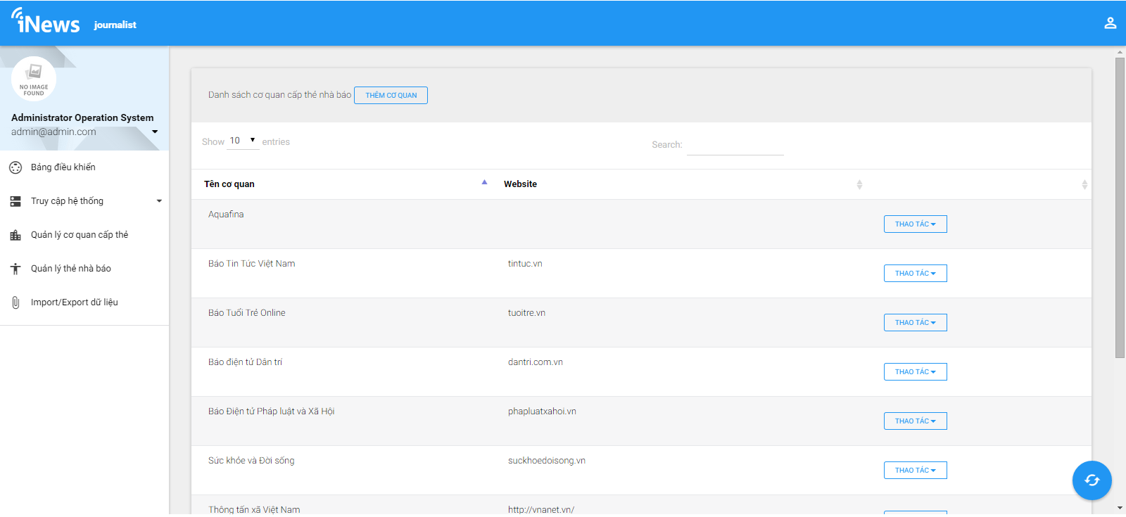

* Màn hình thêm mới cơ quan cấp thẻ: http://tnb.inews.vn/admin/agency/create

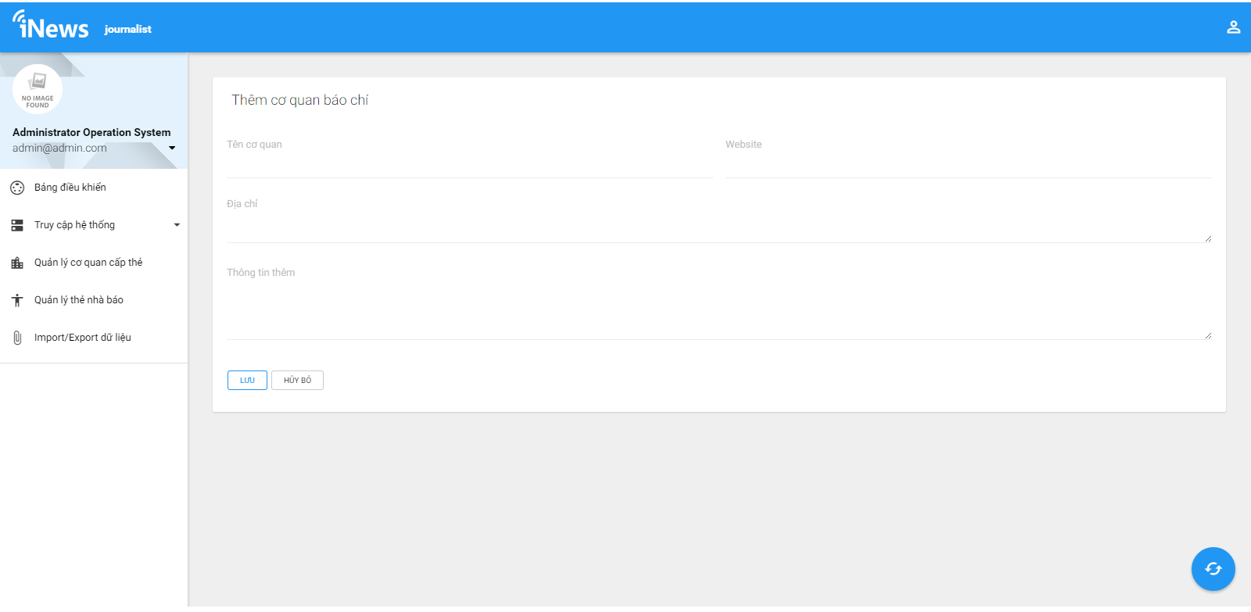

* Màn hình sửa cơ quan cấp thẻ: http://tnb.inews.vn/admin/agency/xxx/edit

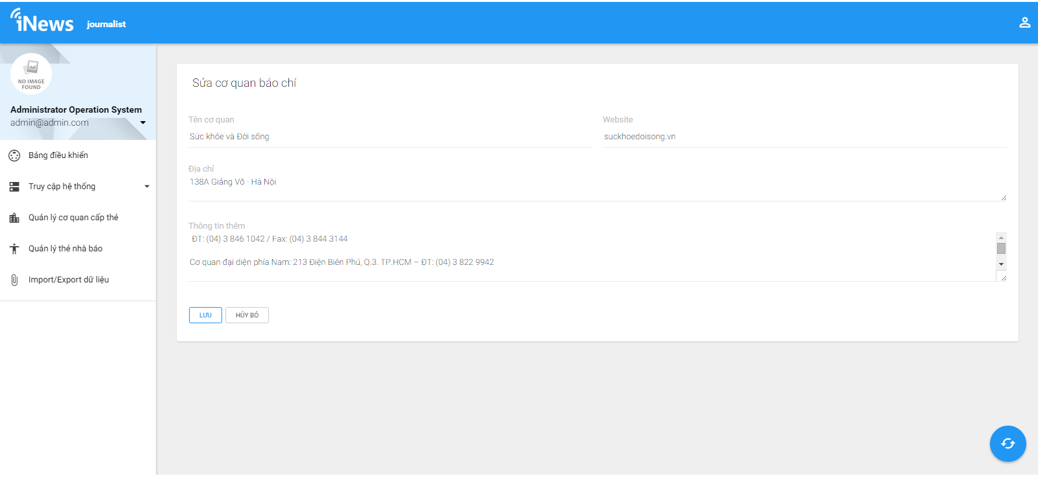

* Màn hình xóa cơ quan cấp thẻ:

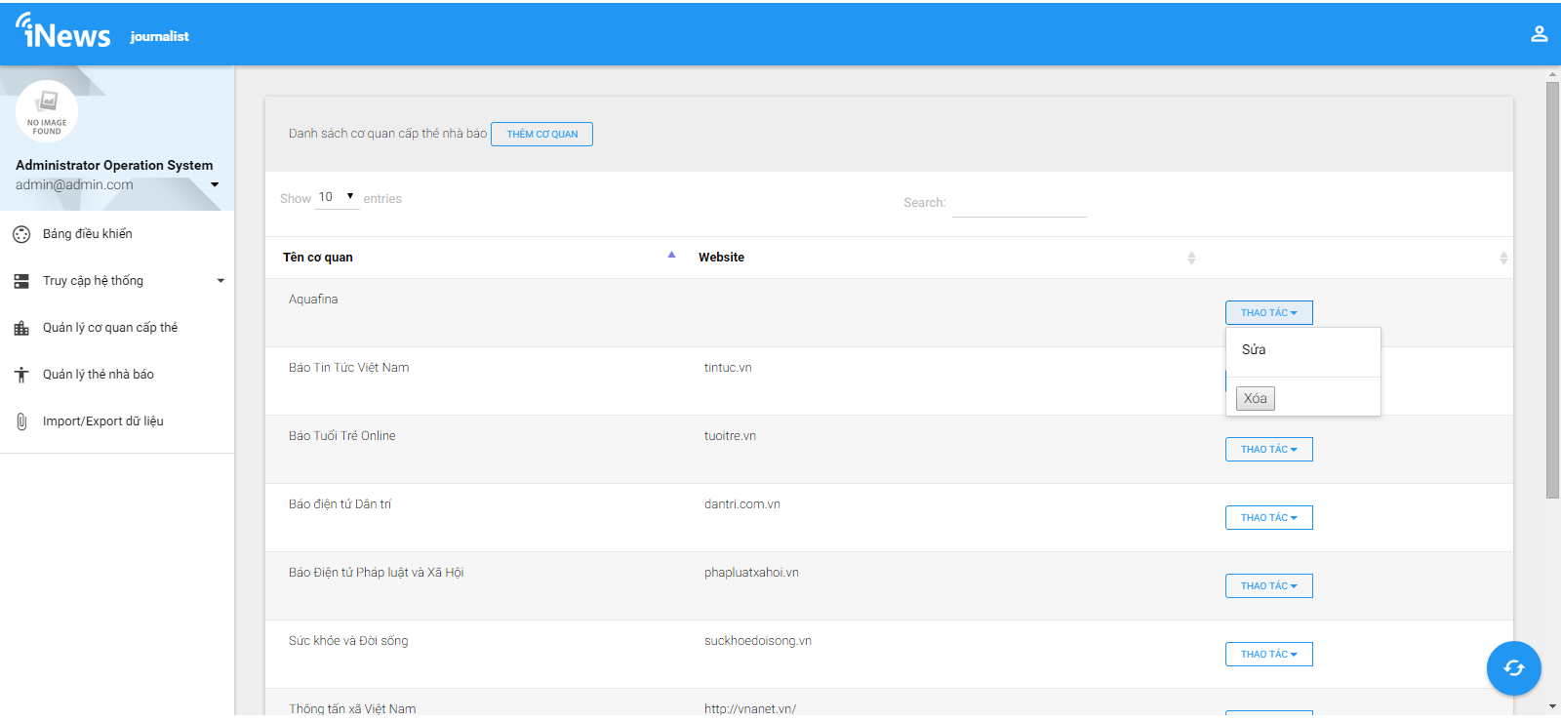

quản lý thẻ nhà báo

* Màn hình quản lý danh sách thẻ nhà báo: http://tnb.inews.vn/admin/journalist/card

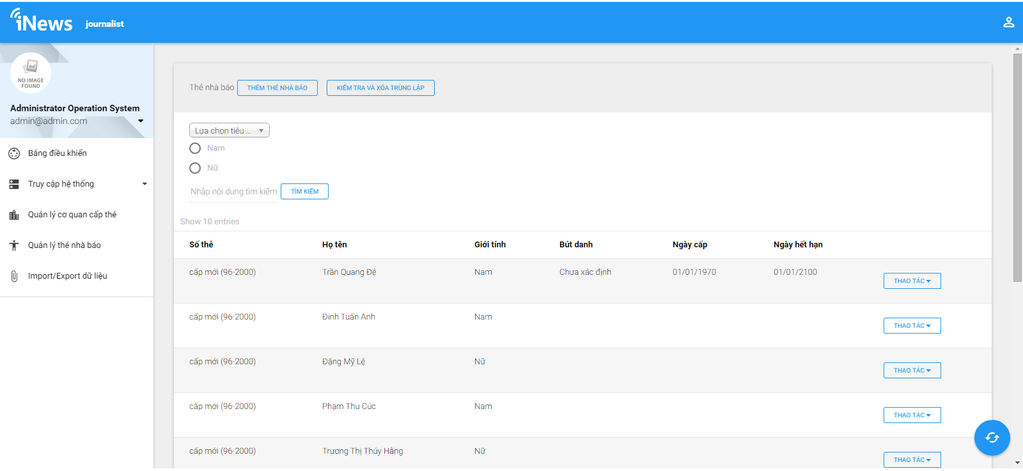

* Màn hình thêm mới thẻ nhà báo: http://tnb.inews.vn/admin/journalist/card/create

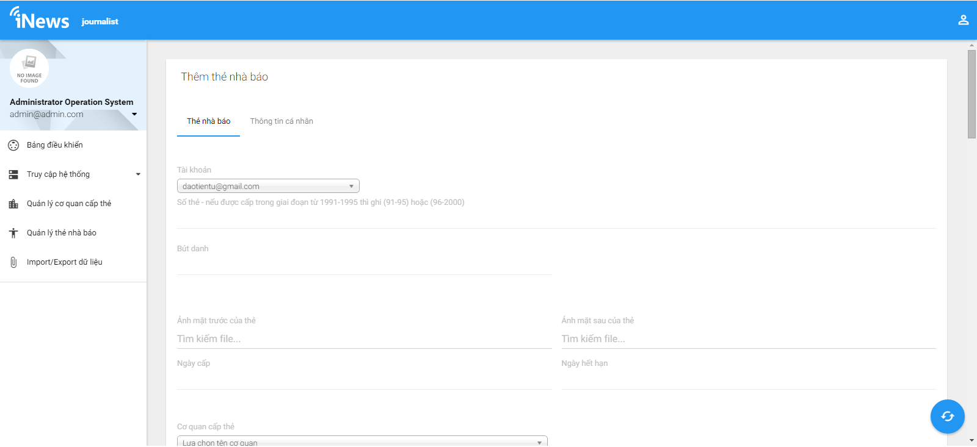

* Màn hình sửa thẻ nhà báo: http://tnb.inews.vn/admin/journalist/card/xxx/edit

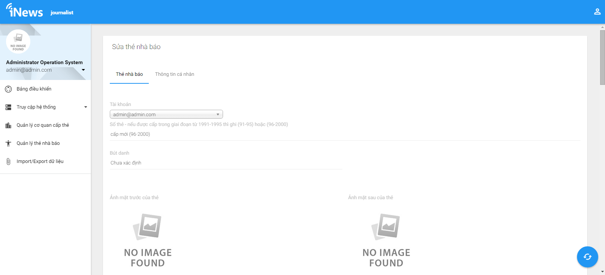

* Màn hình xóa thẻ nhà báo:

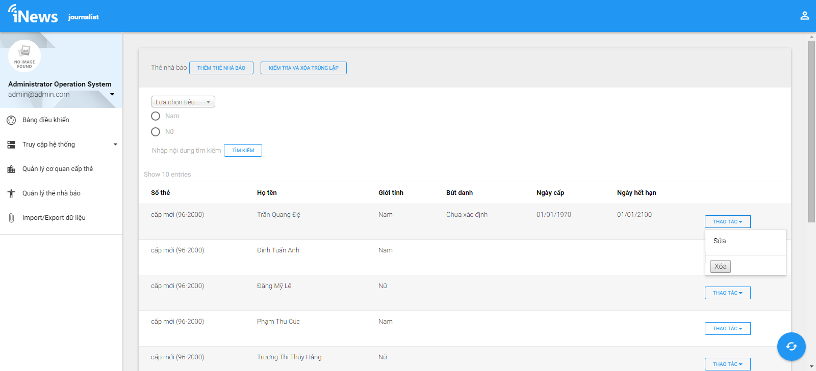

Import/export dữ liệu

* Màn hình import/export dữ liệu: http://tnb.inews.vn/admin/file/index

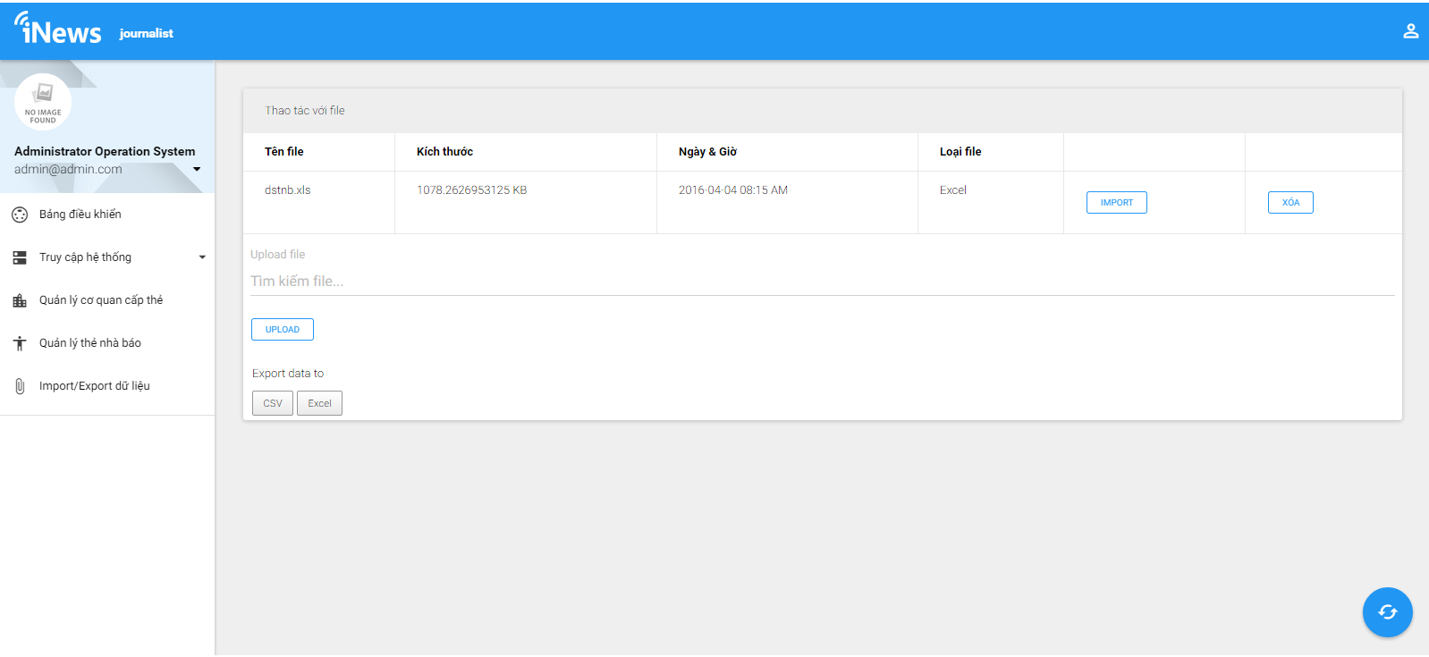

* Xóa dữ liệu bộ nhớ đệm (cache) :

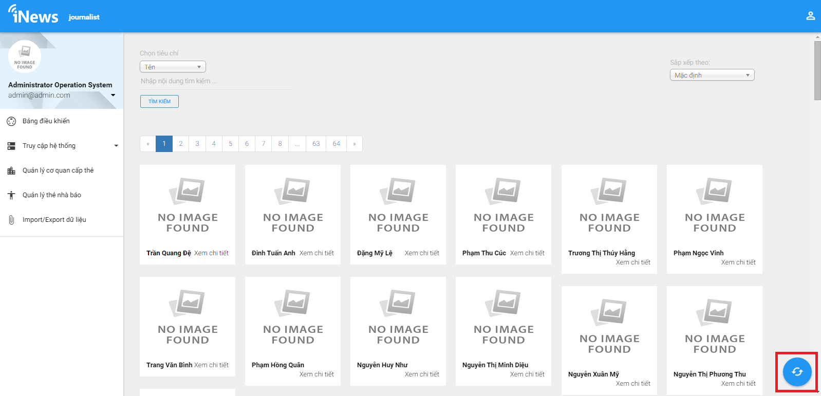

(p/s: ô vuông đỏ)

Tài liệu hóa phục vụ cho công tác quản lý  
June 3, 2016

# Xử lý dữ liệu

## ĐĂng nhập, khÔi phục lại mật khẩu

* Người dùng đăng nhập vào hệ thống bằng tài khoản và mật khẩu được cấp và đã được kích hoạt. Tài khoản là tên email (theo đúng định dạng)
* Người dùng khôi phục lại mật khẩu bị mất bằng cách điền tên email (tên tài khoản) để được gửi đường dẫn đổi mật khẩu mới (xác thực người dùng qua email)

## tìm kiếm/sắp xếp thông tin

* Tìm kiếm thông tin (thẻ) nhà báo qua các tiêu chí như: Tên, Số thẻ, Cơ quan công tác. Sắp xếp thay đổi theo Số thẻ, Ngày cấp
* Hỗ trợ tìm kiếm, sắp xếp, phân trang ở các trang quản lý danh sách

## thay đổi thông tin cá nhân, mật khẩu

* Thay đổi lại thông tin cá nhân người dùng khi hiển thị, thay đổi mật khẩu đăng nhập vào hệ thống

## Thêm/Sửa/Xóa Quyền

* Thêm quyền ‘nhóm’ các tài khoản
* Sửa quyền ‘nhóm’ các tài khoản (để mặc định là 2 quyền « users » và « admins »)
* Xóa quyền không ảnh hưởng tới các tài khoản trong ‘nhóm’ đó (mặc định là 2 quyền « users » và « admins » không thể xóa)

## Thêm/Sửa/Xóa Tài khoản

* Thêm tài khoản cho người dùng đăng nhập vào hệ thống
* Sửa tài khoản đăng nhập chỉ sửa họ, tên và quyền của người đó
* Xóa tài khoản là xóa cả thông tin cá nhân và thông tin thẻ nhà báo của người đó

## Thêm/Sửa/Xóa Cơ quan cấp thẻ

* Thêm cơ quan (báo chí) cấp thẻ nhà báo
* Sửa cơ quan (báo chí) cấp thẻ nhà báo
* Xóa cơ quan (báo chí) cấp thẻ nhà báo như bình thường

## Thêm/Sửa/Xóa Thẻ nhà báo

* Thêm thẻ nhà báo bao gồm thêm tên tài khoản người dùng, thông tin thẻ và thông tin cá nhân
* Sửa thẻ nhà báo bao gồm sửa tên tài khoản người dùng, thông tin thẻ và thông tin cá nhân
* Xóa thẻ nhà báo là xóa luôn thông tin thẻ và thông tin cá nhân của người đó

## Import/Export dữ liệu

* Trước khi import dữ liệu vào hệ thống phải upload file excel (theo mẫu), hỗ trợ định dạng file xls, xlsx. Có thể xóa file cũ và upload file mới
* Export dữ liệu (thông tin nhà báo) ra file Excel hoặc CSV

# Thông tin liên hệ

Công ty cổ phần iNews

Số 247 Cầu Giấy, Phường Dịch Vọng, Quận Cầu Giấy, TP Hà Nội

**Tel** 043. 7931188

**Fax** 043. 7930979

tintuc.vn

 